1 Обзор аналогов и выбор прототипа

Известно устройство для диагностирования гидромеханической коробки передач транспортного средства, содержащее датчики давления, переключатель, блок определения дисперсии, включающий в себя последовательно соединенные элемент отделения среднего значения, квадратур, интегратор, измерительный прибор постоянного тока, имеющий на своей шкале отметку предельного значения дисперсии давления.
Однако при эксплуатации известного устройства улучшение топливной экономичности, снижение затрат на техническое обслуживание и ремонт происходит недостаточно. Объясняется это тем, что в известном устройстве для принятия решения о техническом состоянии дизельного двигателя используется только одна статистическая характеристика, а именно дисперсия.
Наиболее близким по технической сущности и достигаемому результату к предлагаемому изобретению является устройство для диагностирования транспортного средства, содержащее датчик частоты вращения вала дизеля, фильтр для определения среднего значения, блок определения среднеквадратичного отклонения частоты вращения вала дизеля, подключенные параллельно к выходу датчика частоты вращения вала дизеля, делитель с двумя входами, выполненный в виде логометра и установленный на щитке приборов в кабине транспортного средства, первая обмотка которого подключена к выходу фильтра для определения среднего значения, а вторая - к выходу блока определения среднеквадратичного отклонения частоты вращения вала дизеля.
Однако при эксплуатации известного устройства улучшение топливной экономичности, снижение затрат на техническое обслуживание и ремонт происходит недостаточно. Объясняется это тем, что в известном устройстве для принятия решения о техническом состоянии дизельного двигателя используется только одна статистическая характеристика частоты вращения вала двигателя, а именно коэффициент вариации частоты вращения. Частота вращения вала дизельного двигателя при эксплуатации транспортного средства имеет в качестве статистической характеристики корреляционную функцию и коэффициенты корреляционной функции, которые определяются техническим состоянием дизельного двигателя и могут являться диагностическими параметрами. В известном устройстве коэффициенты корреляционной функции не определяются, поэтому оно обладает ограниченной информативностью при принятии решения о техническом состоянии двигателя. Является необходимым определение этих коэффициентов и использование полученной информации при принятии решения о техническом состоянии двигателя. При этом своевременно будет определяться наличие неисправности, возникшей в дизельном двигателе, из-за чего улучшается топливная экономичность, так как при этом двигатель меньше времени будет работать в неисправном состоянии. Из-за своевременного проведения профилактических работ снижаются затраты на техническое обслуживание и ремонт.
Известно устройство для диагностирования транспортного средства, содержащее датчик частоты вращения вала дизельного двигателя, преобразователь для определения статистических характеристик частоты враще- ния
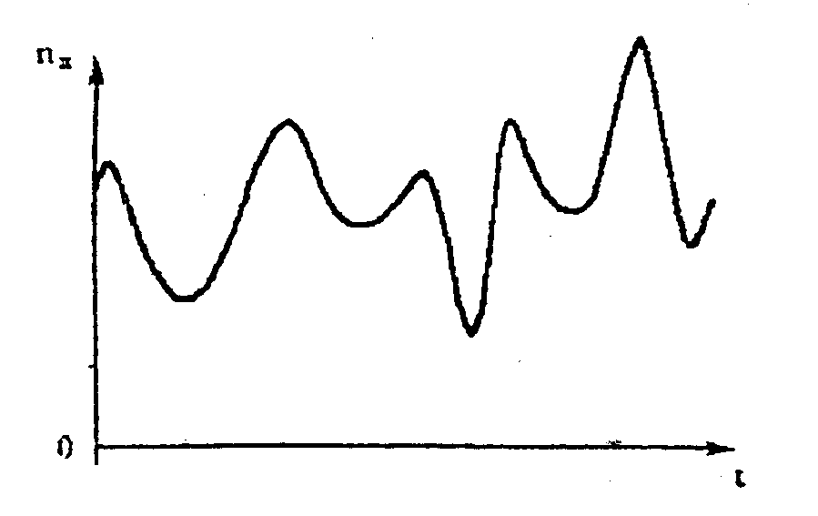Рисунок 1 – Изменение частоты вращения коленчатого вала двигателя в процессе его эксплуатации
вала, средство индикации, отличающееся тем, что преобразователь для определения статистических характеристик частоты вращения вала включает микропроцессор, аналого-цифровой и четыре цифро-аналоговых преобразователя, оперативное и постоянное запоминающие устройства, генератор тактовой частоты, таймер, буфер адреса, буфер данных, интерфейс с семью входами, при этом первым входом интерфейс соединен через аналого-цифровой преобразователь с датчиком частоты вращения вала, вторым, третьим, четвертым и пятым входами с первым, вторым, третьим и четвертым цифро-аналоговыми преобразователями соответственно, шестым входом через шину управления интерфейс соединен с микропроцессором, который соединен с генератором тактовой частоты и таймером, а через буфер адреса и шину адреса микропроцессор соединен с оперативным и постоянным запоминающими устройствами, при этом средство индикации подключено к выходам цифро-аналоговых преобразователей.
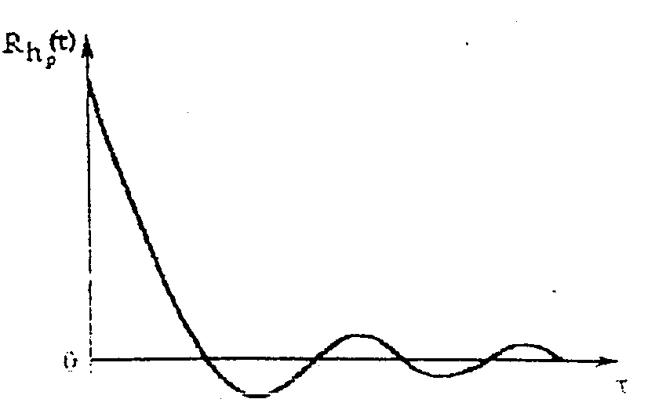Рисунок 2 – График корреляционной функции частоты вращения вала двигателя
В устройство средство индикации выполнено в виде четырех электрических ламп, установленных в кабине транспортного средства. Изобретение относится к транспорту и может быть использовано для диагностирования автомобилей и тракторов с дизельными двигателями.
Задачей изобретения является улучшение топливной экономичности, а также одновременно снижение затрат на техническое обслуживание и ремонт транспортного средства путем использования дополнительной информации при диагностировании.
Сущность изобретения заключается в том, что в устройстве для диагностирования транспортного средства, содержащем датчик частоты вращения вала дизельного двигателя, преобразователь для определения статистических характеристик частоты вращения вала, средство индикации, согласно изобретению, преобразователь для определения статистических ха-
рактеристик частоты вращения вала включает микропроцессор, аналого-цифровой и четыре цифро-аналоговых преобразователя, оперативное и постоянно запоминающие устройства, генератор тактовой частоты, таймер, буфер адреса, буфер данных, интерфейс с семью входами, при этом первым входом интерфейс соединен через аналого-цифровой преобразователь с датчиком частоты вращения вала, вторым, третьим, четвертым и пятым входами с первым, вторым, третьим и четвертым цифро-аналоговыми преобразователями соответственно, шестым входом через шину управления интерфейс соединен с микропроцессором, который соединен с генератором тактовой частоты и таймером, а через буфер адреса и шину адреса микропроцессор соединен с оперативным и постоянным запоминающими устройствами, при этом средство индикации подключено к выходам цифро-аналоговых преобразователей. Средство индикации выполнено в виде четырех электрических ламп, установленных в кабине транспортного средства.
На рисунке 3 приведена общая схема устройства, на рисунке 1 изображено изменение частоты вращения коленчатого вала двигателя в процессе его эксплуатации, на рисунке 2 приведен график примерной корреляционной функции частоты вращения вала двигателя.
Рисунок 3 – Общая схема устройства

Устройство содержит (рисунок 3) датчик 1 частоты вращения вала дизельного двигателя 2 транспортного средства 3, четыре электрические лампы 4, 5, 6 и 7 индикации, установленные на щитке 8 приборов в кабине транспортного средства 3, микропроцессор 9, аналого-цифровой преобразователь 10, четыре цифро-аналоговых преобразователя11, 12, 13 и 14, оперативное и постоянное запоминающие устройства 15, 16 соответственно, генератор 17 тактовой частоты, таймер 18, буфер 19 адреса, буфер 20 данных, интерфейс 21 с семью входами, при этом первым входом интерфейс 21 соединен через аналого-цифровой преобразователь 10 с датчиком 1 частоты вращения вала дизельного двигателя 2, вторым, третьим, четвертым и пятым - с соответствующими цифро-аналоговыми преобразователями 11, 12, 13, 14, шестым - через шину 22 управления с микропроцессором 9, седьмым - через шину 23 данных и буфер 20 данных с микропроцессором 9, который соединен с генератором 17 тактовой частоты и таймером 18, а через буфер 19 адреса и шину 24 адреса - с оперативным и постоянным запоминающими устройствами 15, 16 соответственно, а электрические лампы 4, 5, 6, 7 индикации подсоединены к выходам соответствующих цифро-аналоговых преобразователей 11, 12, 13, 14.
Датчик 1 частоты вращения вала дизельного двигателя 2 имеет металлический диск 25 с прорезями и выступами, установленный на валу дизельного двигателя 2, преобразователь 26 импульсный щелевой, установленный вблизи этого вала с возможностью вхождения диска в щель преобразователя 26, два резистора 27, 28, конденсатор 29 и диод 30.
Устройство работает следующим образом. Обработка сигналов о частоте вращения дизельного двигателя (рисунок 1) с целью получения коэффициента вариации, дисперсии, коэффициентов корреляционной функции (рисунок 3) частоты вращения вала дизельного двигателя 2 осуществляется микропроцессором 9 по программе, которая состоит из команд. Программа вычисления этих статистических характеристик частоты вращения дизельного двигателя 2 записана в постоянном запоминающем устройстве 16. При этом в ходе работы микропроцессора 9 выдает на шину 24 адреса номер ячейки запоминающего устройства 16, где хранится команда, которую необходимо выполнить по программе. По шине 22 управления в постоянное запоминающее устройство 16 поступают сигналы, обеспечивающие чтение содержимого указанной шиной 24 адреса ячейки памяти. Запрошенная команда выдается на шину 23 данных и через буфер 20 данных принимается в микропроцессор 9 и расшифровывается. После расшифровки микропроцессор 9 выдает через буфер 19 адреса на шину 24 адреса номер ячейки, хранящей данные, над которыми необходимо по команде выполнить операцию. По шине 22 управления в оперативное запоминающее устройство 15 поступают сигналы, обеспечивающие чтение содержимого ячейки, где хранятся данные. Запрошенные данные подаются на шину 23 данных и через буфер 20 данных поступают в микропроцессор 9. Затем выполняется операция над данными микропроцессором 9. После завершения выполнения текущей команды на шину 24 адреса микропроцессором выдается адрес следующей команды, и описанный процесс обработки информации микропроцессором 9 повторяется. Таймером 18 задаются в определенное время команды управления и организуются временные задержки. Для синхронизации работы по обработке информации генератора 17 тактовой частоты на микропроцессор 9 подается последовательность тактовых импульсов.
Запись данных в оперативное запоминающее устройство 15 происходит следующим образом. Сигналы от датчика 1 частоты вращения вала дизельного двигателя поступают на аналого-цифровой преобразователь 10. Выходные сигналы последнего в параллельном коде подаются на первый вход интерфейса 21. Микропроцессор 9, выполняя команду ввода, по шине 22 управления подает на интерфейс 21 соответствующие управляющие сигналы, в результате чего эти сигналы через шину 23 данных принимаются в микропроцессор 9, откуда в процессе выполнения соответствующей команды сигналы передаются в оперативное запоминающее устройство 15. Эти сигналы и есть данные, над которыми по программе необходимо выполнять операции для получения статистических характеристик частоты вращения вала дизельного двигателя 2.
В оперативном запоминающем устройстве 15 записываются также результаты промежуточных вычислений, сравниваются действительные значения коэффициента вариации, дисперсии, коэффициентов корреляционной функции с соответствующими заданными значениями этих статистических характеристик. При отклонении любой из выше перечисленных статистических характеристик своего нормативного значения на выходе соответствующего цифро-аналогового преобразователя возникает сигнал и загорается соответствующая электрическая лампа.
При рассмотрении данных аналогов выбираем в качестве прототипа устройство для диагностирования дизельных двигателей по частоте вращения, так как оно обладает наибольшей информативностью и не требует больших экономических затрат в процессе эксплуатации.

2 Обоснование и описание разрабатываемого оборудования

Для того чтобы проверить состояние дизельного двигателя предлагается стенд для диагностирования дизельного двигателя КамАЗ-740, предназначенная для крупных автохозяйств. Схема стенда приведена на рисунке 4.
Рисунок 4 – Схема стенда для диагностирования дизельного двигателя
Своеобразие стенда заключается в применении в качестве диагностических параметров статические характеристики случайной непрерывной величины – частоты вращение коленчатого вала. Частота вращения вала снимается с коленчатого вала при помощи датчика частоты вращения. Сущность датчика заключается в следующем: при вращении, металлические выступы диска походят через импульсно-щелевой преобразователь, который формирует последовательно идущие электрические импульсы, следование которых прямопропорционально частоте вращения коленчатого вала.
В качестве нагрузочного элемента выбираем элетротормоз ПТ-250М, который наиболее надежно нагружает двигатель в заданных режимах.
Датчик частоты вращения имеет металлические диски с прорезями, установленные на карданном валу, соединяющем электротормоз с двигателем внутреннего сгорания.
Вблизи вала установлены преобразователь импульсного щелевого типа; выходы преобразователя подключены к резистору типа МАТ-0,25 1 кОм, выпрямитель состоящий из диодов типа Д219 А, и параллельно соединенного сглаживающего конденсатора типа К50-6 500 мкФ. Выходы конденсатора соединены с аналогово-цифровым преобразователем, который на прямую соединен с микропроцессорной системой.
В качестве микропроцессора выбираем Intel Pentium 8086. Микропроцессорная система включает в себя микропроцессор, аналого-цифровой преобразователь, оперативное и постоянное запоминающие устройства, генератор тактовой частоты, таймер, буфер адреса, буфер данных, интерфейс с четырьмя входами, при этом первым входом интерфейс соединен через аналого-цифровой преобразователь с датчиком частоты вращения вала дизельного двигателя, вторым – с цифро-аналоговым преобразователем, третьим – через шину управления с микропроцессором, четвертым - через шину данных и буфер данных с микропроцессором, который соединен с генератором тактовой частоты и таймером, а через буфер адреса и шину адреса – с оперативным и постоянным запоминающими устройствами, соответственно, а дисплей подсоединен к выходу цифро-аналогового преобразователя.
Устройство работает следующим образом. Обработка сигналов о частоте вращения дизельного двигателя (рисунок 1) с целью получения коэффициента вариации, дисперсии, коэффициентов корреляционной функции (рисунок 2) частоты вращения вала дизельного двигателя 2 осуществляется микропроцессором 9 по программе, которая состоит из команд. Программа вычисления этих статистических характеристик частоты вращения дизельного двигателя 2 записана в постоянном запоминающем устройстве 16. При этом в ходе работы микропроцессора 9 выдает на шину 24 адреса номер ячейки запоминающего устройства 16, где хранится команда, которую необходимо выполнить по программе. По шине 22 управления в постоянное запоминающее устройство 16 поступают сигналы, обеспечивающие чтение содержимого указанной шиной 24 адреса ячейки памяти. Запрошенная команда выдается на шину 23 данных и через буфер 20 данных принимается в микропроцессор 9 и расшифровывается. После расшифровки микропроцессор 9 выдает через буфер 19 адреса на шину 24 адреса номер ячейки, хранящей данные, над которыми необходимо по команде выполнить операцию. По шине 22 управления в оперативное запоминающее устройство 15 поступают сигналы, обеспечивающие чтение содержимого ячейки, где хранятся данные. Запрошенные данные подаются на шину 23 данных и через буфер 20 данных поступают в микропроцессор 9. Затем выполняется операция над данными микропроцессором 9. После завершения выполнения текущей команды на шину 24 адреса микропроцессором выдается адрес следующей команды, и описанный процесс обработки информации микропроцессором 9 повторяется. Таймером 18 задаются в определенное время команды управления и организуются временные задержки. Для синхронизации работы по обработке информации генератора 17 тактовой частоты на микропроцессор 9 подается последовательность тактовых импульсов.
Запись данных в оперативное запоминающее устройство 15 происходит следующим образом. Сигналы от датчика 1 частоты вращения вала дизельного двигателя поступают на аналого-цифровой преобразователь 10. Выходные сигналы последнего в параллельном коде подаются на первый вход интерфейса 21. Микропроцессор 9, выполняя команду ввода, по шине 22 управления подает на интерфейс 21 соответствующие управляющие сигналы, в результате чего эти сигналы через шину 23 данных принимаются в микропроцессор 9, откуда в процессе выполнения соответствующей команды сигналы передаются в оперативное запоминающее устройство 15. Эти сигналы и есть данные, над которыми по программе необходимо выполнять операции для получения статистических характеристик частоты вращения вала дизельного двигателя 2.
В оперативном запоминающем устройстве 15 записываются также результаты промежуточных вычислений, сравниваются действительные значения коэффициента вариации, дисперсии, коэффициентов корреляционной функции с соответствующими заданными значениями этих статистических характеристик. Значения коэффициента вариации, дисперсии, коэффициентов корреляционной функции выводится на экран монитора

Эксплуатация разработанной конструкции и техника безопасности при работе

Разработанный стенд для диагностирования дизельных двигателей грузовых автомобилей планируется внедрить в автобусный парк № 1 и в другие АТП.
Эксплуатация стенда следующая:
1 Присоединить к дизелю картер сцепления в сборе, установить двигатель на стенд и закрепить его на опорах.
2 Присоединить к двигателю карданный вал, топливопровода и закачать топливо в систему питания.
3 Проверить уровень масла в картере.
4 Присоединить патрубки системы охлаждения, заполнить систему охлаждения охлаждающей жидкостью и проверить систему на герметичность.
5 Установить датчик момента и частоты вращения, закрыть защитное ограждение.
6 Запустить электродвигатель, завести дизель.
7 На системе нагружения устанавливается момент соответствующий 0,2 номинальному моменту двигателя. Включаем микропроцессор и замеряем статические характеристики частоты вращения коленчатого вала двигателя за определенный интервал. Аналогичным образом снимаем данные при 0,4 0,8 и 1 значениях номинального момента вала двигателя.
8 После снятия данных прекратить подачу топлива и остановить электротормоз и дизель.
9 Слить охлаждающую жидкость и отсоединить патрубки.
10 Отсоединить топливопроводы, снять датчики момента и частоты вращения.
11 Открутить болты крепления и снять двигатель со стенда, отсоединить картер сцепления в сборе.
Снятые данные сравниваем с паспортными и принимаем решение о необходимости проведения профилактических работ.
При работе на стенде необходимо знать и соблюдать правила техники безопасности, которые состоят в следующем:
1 На стенде должны работать лица, прошедшие инструктаж по технике безопасности и изучившие правила эксплуатации стенда.
2 Перед монтажем сборочных единиц и электрооборудования стенда, необходимо снять напряжение.
3 Так как при диагностировании стенда вращается карданный вал, то необходимо обращаться аккуратно с вращающимися деталями.
4 Проверить моменты затяжки болтов крепления двигателя внутреннего сгорания к станине стенда.
5 Проверить момент затяжки импульсно-щелевого преобразователя к станине стенда.
Общие затраты времени на проведение диагностирования и оценку состояния дизельного двигателя внутреннего сгорания составляет примерно 50-60 минут.

